**新 书 推 荐**

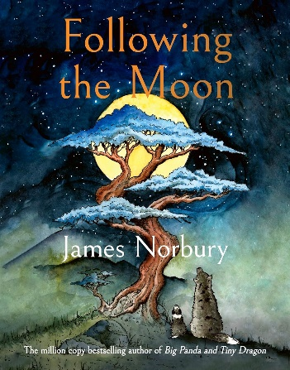**中文书名：《追月之旅》**

**英文书名：FOLLOWING THE MOON**

**作 者：James Norbury**

**出 版 社：Penguin Michael Joseph**

**代理公司：ANA/Jessica**

**页 数：176页**

**出版时间：2024年9月**

**代理地区：中国大陆、台湾**

**审读资料：电子稿**

**类 型：图像小说**

**版权已授：美国、德国、荷兰、法国、意大利、西班牙、希腊、土耳其、斯洛伐克、葡萄牙、克罗地亚、波兰、泰国、匈牙利、保加利亚、斯洛文尼亚**

**繁体中文版权已授权**

**内容简介：**

**温暖来袭！全球畅销书《大熊猫和小龙》（*Big Panda and Tiny Dragon*）和《一只去找菩提的猫》（*The Cat Who Taught Zen*）的作者及插画师詹姆斯·诺伯里（James Norbury）给我们带来了一个全新的故事。**

这一次，你将跟随一只年迈而睿智的狼，与一只迷失的小狗崽一起，踏上一段难忘的旅程。

在寂静的深山中，一只年幼牧羊犬阿马亚（Amaya）独自徘徊着。由于一场突如其来的暴风雪，她与父母失散，第一次感受到彻底的孤独。

直到她遇见了一只睿智而慈爱的老狼。在拯救她的生命后，老狼收养了她，成为了她的引路人，带着她踏上了一场追月之旅。他们长途跋涉，穿过白昼与黑夜，穿过冬日里冰雪覆盖的大地。在旅途中，他们共同领悟了许多深刻的智慧，关于**爱**、**牺牲**、**生命**、**失去**、**成长与改变**。

**“有些时候，我们已然倾尽全力。这时，你必须要学会的是退后，就让宇宙自发地运行，上演它那神秘莫测的奇迹……”**

老狼不仅教她助人为乐与自我牺牲的重要性，更告诉了她应该如何面对失去、如何从中汲取力量，让生命变得更加充实丰盈。

**“我想，当你全心全意地去做一件事，你可能自然而然会去到你该去的地方。”**

**詹姆斯的文字和插图触动了全球数百万读者的心灵，激起了深刻的精神共鸣。他的第四部作品延续其一贯精美的艺术绘图风格与动人的叙事魅力，在情感与哲思的深度上都更胜以往，故事架构也更加完整成熟。书中探讨了爱与失去、悲伤与成长等深刻主题，最终呈现出一部如《狮子王》（*The Lion King*）般感人至深，又如《牧羊少年奇幻之旅》（*The Alchemist*，原名《炼金术士》）般富有哲理的作品。让这段旅程永远铭刻在新老读者们的记忆中吧。**

**作者简介：**



**詹姆斯·诺伯里（James Norbury）**是一位热爱自然和动物的英国艺术家、作家和插画家。目前他的作品已被翻译成36种语言，在全球畅销、销量已破百万。他出生在英格兰最古老的橡树森林——迪恩森林，从小开始的大部分人生都在写作和绘画，喜欢吸取各种灵感来源，尤其是东方文化和艺术，利用多种媒介创作风格各异的作品。他曾在大学主修动物学，之后旅居于爱尔兰和英国各地，住在纽卡斯尔、斯旺西和切尔滕纳姆，还有一段时间住在运河船上。他和他的妻子以及他们的七只猫现居住在斯旺西。他是当地猫咪保护组织的志愿者。

**目录：**

黎明......5

晚上......23

午夜......41

黎明......55

早上......65

中午......79

午后......99

黄昏......113

夜间......139

孤单......149

后记......165

致谢......169

结语......170

**内文展示：**

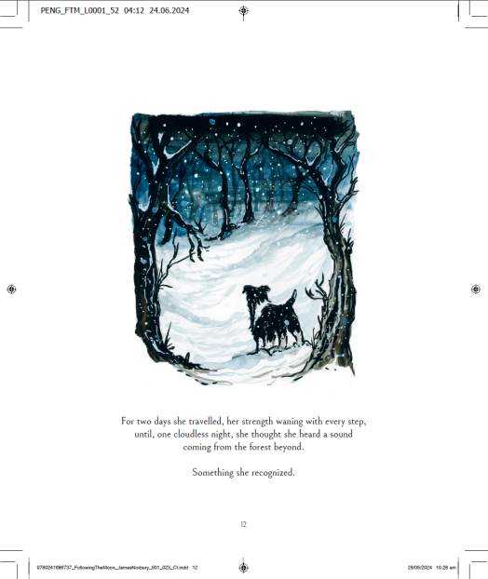 图形用户界面, 文本, 应用程序

AI 生成的内容可能不正确。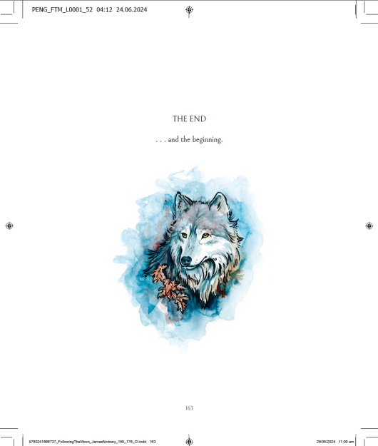

**感谢您的阅读！**

**请将反馈信息发至：版权负责人**

**Email**：**[Rights@nurnberg.com.cn](mailto:Rights@nurnberg.com.cn)**

安德鲁·纳伯格联合国际有限公司北京代表处

北京市海淀区中关村大街甲59号中国人民大学文化大厦1705室, 邮编：100872

电话：010-82504106, 传真：010-82504200

公司网址：[http://www.nurnberg.com.cn](http://www.nurnberg.com.cn/)

书目下载：<http://www.nurnberg.com.cn/booklist_zh/list.aspx>

书讯浏览：<http://www.nurnberg.com.cn/book/book.aspx>

视频推荐：<http://www.nurnberg.com.cn/video/video.aspx>

豆瓣小站：<http://site.douban.com/110577/>

新浪微博：[安德鲁纳伯格公司的微博_微博 (weibo.com)](https://weibo.com/1877653117/profile?topnav=1&wvr=6)

微信订阅号：ANABJ2002

